บทที่ 6
การจัดการหน่วยความจำ

6.1 ความต้องการของหน่วยความจำ ( Memory Management Requirement )
รีโลเคชัน ( Relocation )
ในระบบ Multiprogramming หน่วยความจำของระบบจะถูกใช้โดยโปรเซสต่างๆ ซึ่งโดยทั่วไปจะไม่ทราบถึงตำแหน่งของหน่วยความจำที่กำหนดโปรเซสนั้นในขณะที่สร้าง Process image หรือการทำการประมวลผล และเมื่อมีการ Swap โปรเซสเข้าและออกจากหน่วยความจำหลัก ตำแหน่งของโปรเซสในหน่วยความจำหลักจะมีการเปลี่ยนแปลง ซึ่งระบบปฏิบัติการจำเป็นต้องทำการ Relocate เพื่อให้การอ้างอิงหน่วยความจำเป็นไปอย่างถูกต้อง

โปรเทคชั่น ( Protection )
แต่ละโปรเซสควรจะต้องมีการป้องกันการเข้าถึงจากโปรเซสอื่น ไม่ว่าจะเกิดจากข้อผิดพลาดหรือจงใจให้เกิดขึ้นก็ตามและโปรเซสต่างๆ ที่ทำงานอยู่ในระบบไม่ควรมีการอ้างถึงตำแหน่งหน่วยความจำที่ไม่ใช่ของตนเองโดยไม่ได้รับอนุญาต ซึ่งจาการที่โปรเซสมีการเปลี่ยนตำแหน่งที่อยู่ในหน่วยความจำซึ่งเกิดจากการ Relocation ทำให้การอ้างอิงหน่วยความจำแต่ละครั้งของโปรเซสต้องมีการคำนวณหาตำแหน่งที่ถูกต้องใน Physical Memory เสมอ
โดยทั่วไป โปรเซสจะไม่ได้รับอนุญาตให้เข้าถึงส่วนใดๆ ของระบบปฏิบัติการไม่ว่าจะเป็นโปรแกรมหรือข้อมูล (การติดต่อผ่านระบบปฏิบัติการจะทำผ่าน System Call เท่านั้น) และโปรเซสจะไม่สามารถใช้งานส่วนคำสั่งของโปรเซสอื่นได้ นอกจากนี้ถ้าไม่มีการกำหนดโดยเฉพาะ โปรเซสจะไม่สามารถเข้าถึงข้อมูลของโปรเซสอื่นได้เช่นกัน
การป้องกันหน่วยความจำจะเป็นกลไกในระดับโปรเซสเซอร์ เนื่องจากการอ้างอิงหน่วยความจำจะเกิดขึ้นในขั้นตอนการประมวลผล โดยระบบปฏิบัติการไม่สามารถทราบได้ถึงการอ้างอิงทั้งหมดของโปรเซส

แชร์ริ่ง ( Sharing )
กลไกในการป้องกันใดๆ จะต้องมีข้อยืดหยุ่นเพื่อให้โปรเซสสามารถเข้าถึงพื้นที่หน่วยความจำเดียวกันให้ได้ เช่นในกรณีที่โปรเซสหลายๆ มาจากโปรแกรมเดียวกัน ถ้าโปรเซสสามารถใช้ชุดคำสั่งเดียวกันได้ จะทำให้ประหยัดหน่วยความจำมากขึ้น หรือโปรเซสหลายๆ โปรเซสที่ร่วมกันทำงานในงานเดียวกัน อาจจะต้องการเข้าถึงข้อมูลเดียวกัน ระบบจัดการหน่วยความจำจะต้องยอมให้เกิดการใช้งานหน่วยความจำร่วมกันได้ ภายใต้การควบคุมที่กำหนดขึ้น

6.2 การแบ่งหน่วยความจำ ( Memory Partitioning )
ในการจัดการหน่วยความจำ การย้ายข้อมูลระหว่างหน่วยความจำมีความจำเป็นต้องแบ่งหน่วยความจำออกเป็นส่วนๆ เพื่อให้การย้ายสามารถทำได้อย่างรวดเร็วตามความจำเป็น แล้วการใช้ใช้หน่วยความจำเป็นไปอย่างมีประสิทธิภาพ

การแบ่งหน่วยความจำแบบคงที่ ( Fixed Partitioning )
ทุกๆ รูปแบบของการจัดการหน่วยความจำ จะกำหนดให้ระบบปฏิบัติการอยู่ในพื้นที่หน่วยความจำส่วนหนึ่งคงที่ และพื้นที่ส่วนที่เหลือจะถูกใช้โดยโปรเซสต่างๆ รูปแบบในการจัดการที่ง่ายที่สุดของการจัดแบ่งหน่วยความจำคือการกำหนดพื้นที่ส่วนต่างๆ ของหน่วยความจำให้มีขนาดคงที่ โดยอาจจะเท่ากันหรือไม่เท่ากันก็ได้
ในกรณีที่มีขนาดของพาร์ทิชันเท่ากัน โปรเซสที่มีขนาดเล็กกว่าหรือเท่ากับขนาดของพาร์ทิชันจะสามารถโหลดเข้าสู่พาทิชันที่ว่างได้ ถ้าไม่มีพาร์ทิชันว่างและไม่มีโปรเซสใดที่อยู่ในอยู่ในสถานะ Ready หรือ Running ระบบสามารถ Swap โปรเซส ใดโปรเซสหนึ่งออกจากพาร์ทิชันได้ เพื่อที่จะสร้างที่ว่างให้โปรเซสอื่นที่พร้อมจะประมวลผล สามารถโหลดเข้าสู่หน่วยความจำหลัก และทำการประมวลผลต่อไป
รูปแบบการแบ่งพาร์ทิชันแบบขนาดเท่ากันมีข้อเสียคือ
- โปรแกรมที่มีขนาดใหญ่กว่าพาร์ทิชันจะต้องถูกแบ่งโมดูลของโปรแกรมบางส่วนออกเป็นส่วนย่อยๆ ซึ่งจะทำการโหลดเข้าสู่หน่วยความจำหลักเมื่อต้องการใช้งาน
- ในแต่ละพาร์ติชันจะถูกใช้งานโดยโปรแกรมเดียวเท่านั้น ซึ้งถ้าขนาดของโปรแกรมเล็กกว่าขนาดของพาร์ทิชัน จะทำให้เกิดที่ว่างที่ไม่ถูกใช้งานในพาร์ทิชัน ( Internal Fragmentation ) ซึ่งถือว่าเป็นการใช้งานหน่วยความจำที่ไม่มีประสิทธิภาพ

การแบ่งหน่วยความจำแบบปรับเปลี่ยนได้ ( Dynamic Partitioning )
การจัดการแบ่งพาร์ทิชันแบบไดนามิคได้มีการคิดค้นขึ้นเพื่อแก้ไขข้อบกพร่องของการจัดแบ่งพาร์ทิชั่นแบบคงที่ โดยขนาดของพาร์ทิชั่นจะขึ้นอยู่กับขนาดของโปรเซสที่ถูกโหลดเข้าสู่หน่วยความจำ ซึ่งสามารถเปลี่ยนแปลงได้ตามโปรเซสที่เข้ามาทำงานในระบบ ซึ่งจะทำให้การใช้งานหน่วยความจำมีประสิทธิมากยิ่งขึ้น
เช่นในระบบหนึ่งมีขนาดหน่วยความจำหลัก 64 เมกกะไบต์ และมีโปรเซส 4 โปรเซสทำงานอยู่ในระบบโดย Process 1 มีขนาด 20 Mbyte, Process 2 มีขนาด 14 Mbyte, Process 3 มีขนาด 18 Mbtye และ Process 4 ขนาด 8 Mbyte มีการสลับเข้ามายังหน่วยความจำดังรูป

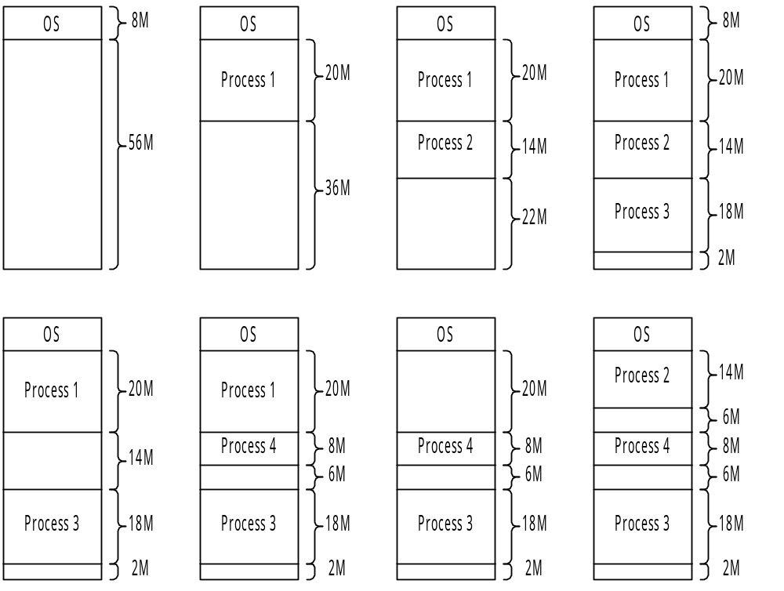

รูปที่ 6-1 แสดงตัวอย่างการจัดสรรเมมโมรี่ของแต่ละโปรเซส

จากโปรเซสข้างต้น จะสังเกตว่าเมื่อเกิดการสลับโปรเซสเข้าออกระหว่างหน่วยความจำหลักกับหน่วยความจำสำรองไปเรื่อยๆ จะเกิดพาทิชันขนาดเล็กจำนวนมาก ซึ่งไม่สามารถใช้ในการบรรจุโปรเซสได้ เรียกว่า Externel Fragmentation ซึ่งในการแก้ปัญหานี้ จำเป็นที่จะต้องมีการรวมพาทิชันเล็กๆ เหล่านี้เข้าด้วยกัน เรียกว่าการ Compaction โดยทำการย้ายโปรเซสที่อยู่ในหน่วยความจำหลักใหม่ ให้อยู่ต่อเนื่องกัน ซึ่งจะทำให้เกิดพาทิชันว่างพาทิชันเดียว

6.3 ตำแหน่งของหน่วยความจำ ( Memory Addresses )
ในอินเทล 80x86 ไมโครโปรเซสเซอร์จะแบ่งแอดเดรสออกได้เป็น 3 ชนิด
ลอจอคอลแอดเดรส ( Logical address )
เป็นตำแหน่งของ ตัวแปรหรือคำสั่ง จะถูกแบ่งออกเป็นสองส่วน คือ Segment Identifier และ ออฟเซต ( Offset ) หรือเรียกอีกอย่างว่า Displacement ซึ่งจะแสดงระยะทางจากจุดเริ่มต้นของ Segment ถึงตำแหน่งที่แท้จริง
ลิเนียร์แอดเดรส ( Linear address )
จะมีขนาด 32 bit โดยไม่คิดเครื่องหมาย ซึ่งจะสามารถใช้ตำแหน่งได้มากถึง 4 กิกะไบต์
ลิเนียร์แอดเดรส ( Linear Address ) โดยปกติจะแสดงในรูปของเลขฐาน 16 ดังนั้นจะมีค่าระหว่างจะ 0x00000000 ถึง 0xffffffff
ฟิสิคอลแอดเดรส ( Physical address )
จะมีขนาด 32 bit โดยไม่คิดเครื่องหมาย จะเป็นตำแหน่งที่ใช้อ้างไปในหน่วยความจำจริงๆ ที่มีอยู่
Logical address
Linear address
Physical address
Segmentation Unit
Paging Unit

รูปที่ 6-2 แสดง การเปลี่ยนลอจิคอลแอดเดรส เป็นฟิซิคอลแอดเดรส

ซีพียูจะเป็นตัวควบคุม การเปลี่ยนจากลอจิคอลแอดเดรส (logical address) ไปยังลิเนียร์แอดเดรส ( linear address) โดยใช้ Hardware circuit ซึ่งเรียกว่า Segmentation Unit และในส่วนถัดมา คือ Paging Unit จะเป็นตัวเปลี่ยนจาก Linear Address เป็น Physical Address

6.4 เซกต์เมนในฮาร์ดแวร์ ( Segment in Hardware )

รูปแบบของ 80386 อินเทลไมโครโปรเซสเซอร์ แสดงดังต่อไปนี้

เซกเมนต์รีจีสเตอร์ ( Segmentation Registers )
จะอ้างถึง Logical Address ซึ่งแบ่งออกเป็นสองส่วน คือ ส่วนของ Segment Indentifiier ซึ่งมีขนาด 16 บิต ส่วนนี้จะเรียกว่า Segment Selector ส่วนต่อมาคือส่วนของ Offset จะมีขนาด 32 bit
มันจะทำให้ง่ายและเร็ว ในการนำ Segment Selector กลับมา Processor จึงจัดให้มี Segment register สำหรับ Segment Selector แต่ละตัว ซึ่ง Register เหล่านี้ เรียกว่า cs, ss, ds, es, fs และ gs แม้จะมีถึง 6 ตัว แต่ก็ต่างวัตถุประสงค์กัน 3 จาก 6 มีรายละเอียดต่อไปนี้

CS ( code segment register ) จะชี้ไปยัง Segment ที่ประกอบไปด้วย คำสั่งของ Program
SS ( stack segment register ) จะชี้ไปยัง Segment ที่ประกอบไปด้วย Stack ของ Program ในขณะนั้น
DS ( data segment register ) จะชี้ไปยัง Segment ที่ประกอบไปด้วย ข้อมูลต่างๆ

CS register จะมีอยู่ 2 bit ที่ใช้กำหนดสิทธิพิเศษของ CPU ค่า 0 จะแสดงถึงความพิเศษมากสุด และค่า 3 จะแสดงถึงความพิเศษน้องสุดลีนุกซ์จะใช้ 0 และ 3 เป็นตัวกำหนด Kernel mode หรือ User mode ตามลำดับ

เซกเมนต์เดสคลิบเตอร์ ( Segment Descriptors )
จะมีขนาด 8 byte หรือเท่ากับ 64 bit ซึ่งจะเป็นตัวอธิบายคุณสมบัติของแต่ละ Segment แต่ละ Segment Descriptors นี้จะถูกเก็บอยู่ใน Global Descriptor Table (GDT) หรือ Local Descriptor Table (LDT) โดยปกติ GDT จะถูกกำหนดขึ้นมาอันเดียว แต่ละ Process ก็จะมี LDT เป็นของตัวเอง ซึ่ง GDT นี้จะบรรจุอยู่ในรีจิสเตอร์ gdtr ส่วนของ LDT นี้จะเก็บอยู่ในรีจิสเตอร์ ltdr
Data Segment Descriptor
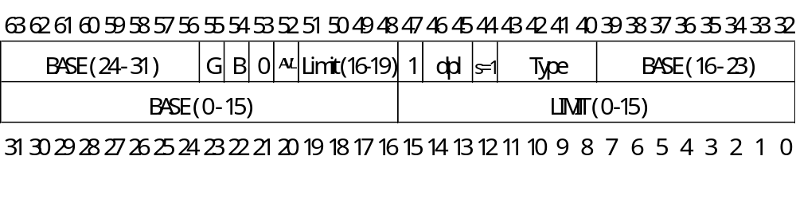Code Segment Descriptor

System Segment Descriptor
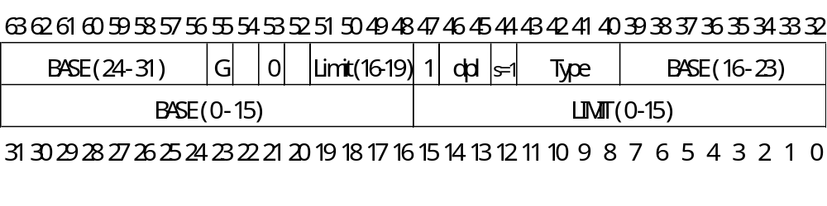Segment Descriptor จะประกอบไปด้วยส่วนต่างๆ ดังนี้
- จะมีขนาด 32 bit จะบรรจุลิเนียร์แอดเดรส (linear address) ของตำแหน่งแรก ของเซกเมนต์
- Flag G ถ้าเคลียร์จะแสดงว่าขนาดของเซกเมนต์มีขนาด 1 ไบต์แต่ถ้าไม่ใช่ จะมีขนาด 4096 ไบต์
- 20 bit Limit field จะแสดงระยะของแต่ละเซกเมนต์ถ้าแฟลก G เท่ากับ 0 จะมีขนาด 1 ไบต์ ถึง 1 MB แต่ถ้าไม่จะมีขนาด 4 KB ถึง 4 GB
- S flag ถ้า clear จะเป็น System segment แต่ถ้าไม่จะเป็น Normal code หรือ Data segment
- 4 bit Type Field จะแสดงลักษณะ ของ Segment
Code Segment Descriptor
Data Segment Descriptor
Task State Segment Descriptor (TSSD)
Local Descriptor Table Descriptor (LDTD)
- DPL 2 bit (Descriptor Private Level) จะเป็นบิตที่ใช้สำหรับจำกัดการเข้าถึง Segment
- Segment-Present flag แฟลกนี้ถ้าถูกเซตเป็น 0 หมายถึง segment ไม่ได้อยู่ใน Main Memory ลีนุกซ์จะเซตส่วนนี้เป็น 1 เสมอ ถ้ามันไม่เคยถูก Swap ลง Disk
- Additional Flag จะเรียก D หรือ G ขึ้นอยู่กับว่า Segment จะบรรจุโค้ดหรือข้อมูลถ้าเซต จะใช้ 32 bit Long แต่ถ้า Clear จะใช้ 16 bit Long
- Bit 53 จะสงวนไว้ โดยปกติจะเซตเป็น 0
- AVL Flag จะถูกใช้ใน Operating System แต่จะไม่ใช้ในลีนุกซ์

เซกเมนต์ซีเลกเตอร์ ( Segment Selectors )
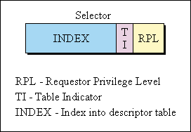
เพื่อความเร็วในการเปลี่ยนจาก Nonprogrammable Register ซึ่งรีจิสเตอร์ ตัวนี้ไม่สามารถเซตได้โดยโปรแกรมเมอร์ เมื่อ Segment Selector logical address ไปยัง linear address ทาง Intel Processor จึงเพิ่มรีจิสเตอร์เข้าไปอีกตัวหนึ่ง ซึ่งเรียกว่า ถูกโหลดลงใน Segment Registor ซึ่งจะสอดคล้องกับที่ Segment Descriptor โหลดจาก Memory ไปเทียบกับ Nonprogrammable Register ถ้าตรงกัน การเปลี่ยนจาก logical Address เป็น linear address สามารถอ้างไปยัง Segment ที่ต้องการได้ โดยปราศจากการเรียกไปยัง GDT หรือ LDT ที่เก็บอยู่ใน Main Memory
รูปที่ 6-3 แสดง รายละเอีดยดของเซกเมนต์รีจิสเตอร์ (Segment Registor)

- 13 bit index ตำแหน่งของ Descriptor table
- Ti (Table Indicator) flag รายละเอียดของ Segment Descriptor ว่าอยู่ใน GDT
(TI = 0) หรือ ใน LDT (TI = 1)
- RPL (Requestor Privilege Level) จะเป็นตัวกำหนดระดับสิทธิพิเศษของซีพียู (CPU) มันจะสอดคล้องกับ Segment Selector ที่โหลดเข้ามาใน CS รีจิสเตอร์

6.5 เซกเมนต์ในลีนุกส์ ( Segment in Linux )
แต่ละ Segment Selector จะเป็นตัวชี้ไปยัง Descriptor table ซึ่ง Descriptor จะเป็นตัวบอกตำแหน่งที่ตั้งและขนาดของ Segment ที่อยู่ใน Linear Address Space ความสัมพันธ์ระหว่าง Segment Selector กับ Segment จะมีความสัมพันธ์แบบหนึ่งต่อหนึ่ง ดังรูป

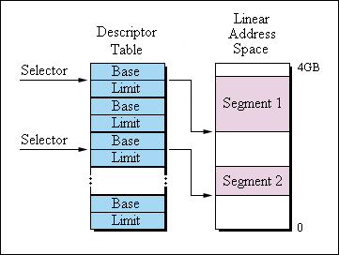
รูปที่ 6-4 แสดงการใช้ Selector ชี้ไปยง Segment

Linear Address คำนวณได้โดย จะใช้ Segment Selector เป็นตัวชี้ไปยัง Descriptor Table เพื่อรับที่จะรับ ตำแหน่งที่ตั้งของ Segment และจะบวกกับ Offset ก็จะได้ตำแหน่งของ Linear Address ที่ต้องการดังรูป

รูปที่ 6-5 แสดงการหาตำแหน่งใน Segment โดยบวกกับค่า Offset

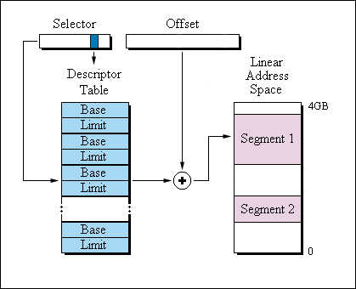
สำหรับการกำหนด Descriptor Table นั้น ส่วนของ Addressing ใน Processor จะใช้ บิต TI เป็นตัวตัดสินใจว่าจะเลือกใช้ Descriptor Table ตัวไหน ระหว่าง Global Descriptor Table ( GDT ) หรือ Local Descriptor Table ( LDT ) ซึ่งจะมี Register อยู่สองตัวซึ่งเป็นตัวเก็บตำแหน่งที่ตั้งของ Descriptor Table โดย GDTR จะเป็นตัวเก็บตำแหน่งที่ตั้งของ Global Descriptor Table และ LDTR จะเป็นตำแหน่งที่ตั้งของ Local Descriptor Table ของ Linear Address Space ดังรูป

รูปที่ 6-6 แสดงการใช้ Ti ในการเลือก Descriptor Table
ต่อไปคือ Segment ที่ใช้ใน Linux
- Kernel Code Segment จะเป็นส่วนของ Segment Descriptor ที่อยู่ใน Golbal Descriptor Table (GDT) จะมีค่าดังต่อไปนี้
- Base = 0x00000000
- Limit = 0xfffff
- G (Granularity Flag) = 1
- S ( System Flag) = 1
- Type = 0xa , สำหรับ Code Segment สามารถอ่านและ Executed
- DPL (Descriptor Privilege Level) =0 สำหรับ Kernel mode
- D/B (32 bit Address Flag) = 1
Segment Selector จะถูกกำหนดด้วย Macro ที่ชื่อว่า __KERNEL_CS

Kernel Data Segment จะเป็นส่วนของ Segment Descriptor ที่อยู่ใน Golbal Descriptor Table (GDT) จะมีค่าดังต่อไปนี้
- Base = 0x00000000
- Limit = 0xfffff
- G (Granularity Flag) = 1
- S ( System Flag) = 1
- Type = 2 , สำหรับ Data Segment สามารถอ่านและเขียน
- DPL (Descriptor Privilege Level) =0 สำหรับ Kernel mode
- D/B (32 bit Address Flag) = 1
Segment Selector จะถูกกำหนดด้วย Macro ที่ชื่อว่า __KERNEL_DS

User Code Segment จะเป็นส่วนของ Segment Descriptor ที่อยู่ใน Golbal Descriptor Table (GDT) จะมีค่าดังต่อไปนี้
- Base = 0x00000000
- Limit = 0xfffff
- G (Granularity Flag) = 1
- S (System Flag) = 1
- Type = 0xa , สำหรับ Code Segment สามารถอ่านและExecuted
- DPL (Descriptor Privilege Level) =3 สำหรับ User mode
- D/B (32 bit Address Flag) = 1
Segment Selector จะถูกกำหนดด้วย Macro ที่ชื่อว่า __USER_CS

User Data Segment จะเป็นส่วนของ Segment Descriptor ที่อยู่ใน Golbal Descriptor Table (GDT) จะมีค่าดังต่อไปนี้
- Base = 0x00000000
- Limit = 0xfffff
- G (Granularity Flag) = 1
- S ( System Flag) = 1
- Type = 2 , สำหรับ Data Segment สามารถอ่านและเขียน
- DPL (Descriptor Privilege Level) =3 สำหรับ User mode
- D/B (32 bit Address Flag) = 1
Segment Selector จะถูกกำหนดด้วย Macro ที่ชื่อว่า __USER_DS

- Task State Segment (TSS) จะเป็น Segment สำหรับแต่ละโปรเซส Segment Descriptor ของ Segment เหล่านี้จะเก็บอยู่ใน GDT ที่ตั้งของ TSS Descriptor จะสัมพันธ์กันกับแต่ละ Process ซึ่งประกอบด้วย Address ของ TSS ซึ่งสอดคล้องกับ Process Descriptor Flag G จะถูกเซตให้ Clear และ Limit จะถูกเซตให้เป็น 0xeb ดังนั้น TSS Segment จะมีความยาว 236 bytes ส่วน Type จะถูกกำหนดเป็น 9 หรือ 11 และ DPL จะถูกเซตให้เป็น 0 ดังนั้น Process ที่อยู่ใน User Mode จะไม่สามารถเข้าใช้ใช้งานได้

- Default LDT Segment โดยปกติจะถูก Share โดยทุกโปรเซส ซึ่งแต่ละโปรเซสจะมี LTD Segment Descriptor เป็นของตัวเอง ที่ซึ่งจะเป็นตัวบอกไปยัง Default LTD Segment ดังนั้นแต่ละโปรเซส GDT จะประกอบด้วย 2 Segment Descriptor ที่ต่างกัน อันแรกคือ TSS Segment และ อีกอันคือ LDT Segment TSS และ LDT Descriptor ของแต่ละโปรเซสจะถูกเพิ่มเข้าไปใน GDT เมื่อโปรเซสนั้นถูกสร้างขึ้นมา

ทรานซะเลชันลุกอะไซด์บัฟเฟอร์ ( Translation Lookaside Buffers )
ใน Intel 80x86 processors จะมีแคช (cache) อื่นอีกตัวหนึ่งซึ่งเรียกว่า Translation Lookaside buffers หรือ TLB เป็นตัวที่เพิ่มความเร็วในการ Linear address ไปเป็น Physical Address หลักการคือ เมื่อ Linear Address ถูกใช้เป็นครั้งแรก ในการคำนวณที่จะอ้างไปถึง Page Table ที่อยู่ใน Ram ก็ะช้ามาก จึงมีการเก็บ Physical Address ไว้ใน TLB ดังนั้นเมื่อมีการอ้างถึง Linear Address ตำแหน่งเดิม ก็จะสามารถอ้างได้อย่างรวดเร็วขึ้น

เรกกูล่าร์เพจจิ่ง ( Regular Paging )
ใน i80386 ส่วนของ Paging Unit ของ Intel Processors จะกำหนดให้แต่ละ Page มีขนาดเท่ากับ 4 KB จาก 32 bit ของ Linear Address จะถูกแบ่งออกเป็น 3 ส่วนดังนี้
- Page Directory มีขนาด 10 bit
- Page Table มีขนาด 10 bit
- Offset มีขนาด 12 bit
การเปลี่ยน Linear Address เป็น Physical Address สามารถทำได้โดย หาตำแหน่งเริ่มต้นของ Page Directory จะเก็บอยู่ใน Register cr3 Page Directory จะถูกคำนวณเพื่อหาตำแหน่งเริ่มต้นของ Page Table Page Table จะประกอบไปด้วย Physical Address ของ Page Frame Offset จะเป็นตัวคำนวณหาตำแหน่งที่อยู่ใน Page Frame

ทรีเลเวลเพจจิ่ง ( Three-Level Paging )
Two-Level Paging จะใช้โดย Microprocessors ขนาด 32 บิต แต่ในปัจจุบัน Processor ได้พัฒนามาเป็น 64 บิต จึงทำให้ Two-Level Paging มีความยาวไม่พอจึงจำเป็นที่จะต้องขยายมาเป็น Three-Level Paging

เพจจิ่งในลีนุกส์ ( Paging in Linux )
Linux จะนำรูปแบบของ Three-Level Paging มาใช้บนสถาปัตยกรรมแบบ 64 บิต ซึ่งรูปแบบของ Paging Table จะกำหนดเป็น 3 ชนิดต่อไปนี้
- Page Global Directory
- Page Middle Directory
- Page Table
Page Global Directory จะประกอบไปด้วย Page Middle Directory หลายอัน และ Page Table Directory ก็จะประกอบไปด้วย Page Table หลายอันเช่นกัน แต่ละ Page Table ก็จะอ้างไปยัง Page Frame ที่มันชี้อยู่ Linear Address จะถูกแบ่งออกเป็น 4 ส่วน จากรูปจะไม่แสดงขนาดเพราะขึ้นอยู่กับ สถาปัตยกรรมของ Computer

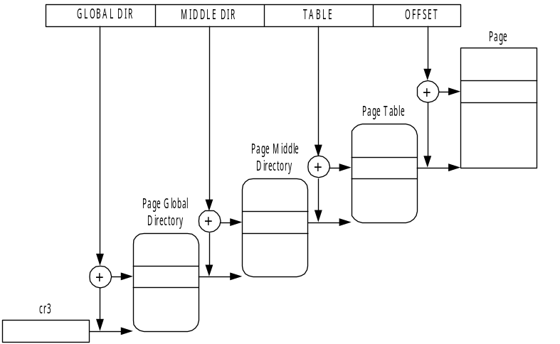รูปที่ 6-7 Linux Paging Model

รีเวอร์สเพจแฟรม ( Reserved Page Frame )
ในส่วนของเคอร์เนลโค้ดและโครงสร้างข้อมูลจะถูกจองไว้ ใน Page Frame ตามกฎโดยทั่วไป
ลีนุกซ์เคอร์เนลจะถูกติดตั้งไว้ในแรม เริ่มจาก 0x00100000 ของ Physical Address จากจำนวน 2 M จำนวน Page Frame ที่ต้องการจะขึ้นอยู่กับเคอร์เนลเป็นตัวจัดการ
เคอร์เนลไม่สามารถโหลดลงไปเริ่มที่เมกกะไบต์แรกของแรมได้เพราะ
- Page Frame ที่ 0 จะใช้โดย BIOS ซึ่งจะเป็นตัวเก็บการปรับแต่งของฮาร์ดแวร์
- Physical Address ในช่วงระหว่าง 0x000a0000 ถึง 0x000fffff จะจองโดย Bios และจะเป็นตัว map ให้เข้ากับหน่วยความจำภายในของ การ์ดแสดงผล ISA
- ในเมกกะไบต์แรกบางที่ก็จะถูกจองไว้ โดยรูปแบบของ Computer

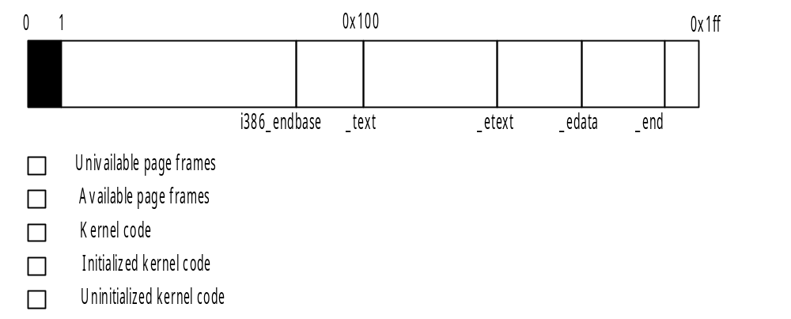

รูปที่ 6-8 แสดงการจองหน่วยความจำของเคอร์เนล

